江苏省仪征中学2024—2025学年度第一学期高二政治导学案
第五课 寻觅社会的真谛 5.3.1人民群众是历史的创造者
研制人：孙 燕 审核人：马 楠
班级： 姓名： 学号： 授课时间： 2024.10.16

【课标要求】
内容要求 | 教学提示
领悟人民群众是历史的创造者，要坚持群众观点和群众路线。 | 以“究竟谁是社会历史的创造者”为议题，可搜集相关的名人名言，可借助“全民抗疫”案例，探究人民群众是历史的创造者，要贯彻群众观点和群众路线。

【导学】
一、素养目标
素养目标 | 重点 | 难点
1.坚定群众立场，坚持群众路线，培养学生尊重劳动、热爱人民的情感。  2.理解人民群众是历史的创造者，全面把握群众观点和群众路线的基本内容、要求、意义等。  3.正确认识英雄与人民群众的关系，形成自觉坚持用群众观点和群众路线看待和处理问题的能力。 | 人民群众是历史的创造者。 | 群众观点和群众路线。

二、基础知识
1.唯物史观的群众观：唯物史观从社会存在决定社会意识、生产方式决定社会发展的基本观点出发，强调社会发展的历史首先是物质生活资料生产的历史，是人民群众创造的历史。
2.人民群众的含义及范围：
(1)含义：人民群众是指一切对社会历史起推动作用的人们。既包括普通个人，也包括杰出人物。劳动群众是人民群众的主体部分。
(2)我国人民群众范围：在我国现阶段，全体社会主义劳动者、社会主义事业的建设者、拥护社会主义的爱国者、拥护祖国统一和致力于中华民族伟大复兴的爱国者，都属于人民群众的范围。
3.人民群众是社会历史的主体、是社会历史的创造者
(1)人民群众是社会物质财富的创造者
①人民群众作为物质生产的承担者和社会生产力的体现者，创造了人们必需的生活资料。
②人民群众的生产活动是社会存在和发展的基础。
③人民群众是推动社会历史发展的决定力量。
(2)人民群众是社会精神财富的创造者
①人民群众的生活和实践是一切精神财富形成和发展的源泉。
②人民群众的实践为精神财富的创造提供了必要的物质条件。
③人民群众还直接创造了丰硕的社会精神财富。
(3)人民群众是社会变革的决定力量
①人民群众在任何时期都是社会变革的主力军。
②在阶级社会中，生产关系的变革、社会制度的更迭，都是通过人民群众的革命实现的。
③人民群众通过推动生产力的发展而不断创造和改变社会关系，从而不断推动社会历史进步和发展。

- 重点难点
人民群众是历史的创造者原理及方法论要求
【原理内容】：人民群众是社会历史的主体，是历史的创造者。人民群众是物质财富的创造者、精神财富的创造者，是社会变革的决定力量。
【方法论】：①要坚持群众观点与群众路线。②坚持以人民为中心，坚持人民主体地位。

【导思】
一、情境探究导思
情境一：沙俄民粹主义者米海洛夫斯基：“群众是一串“零”，再多也是零，而杰出人物则是这串零前面的非零实数，一加到前面，就成了一个天文数字。”
毛泽东：“人民，只有人民群众才是创造世界历史的动力。”
探究1：你怎么看待这些观点？
【答】

情境二：习近平在庆祝改革开放40周年大会上发表重要讲话，他指出:“现在，我国是世界第二大经济体、制造业第一大国、货物贸易第一大国、商品消费第二大国、外资流入第二大国，我国外汇储备连续多年位居世界第一，中国人民在富起来、强起来的征程上迈出了决定性的步伐!”“40年来取得的成就不是天上掉下来的，更不是别人恩赐施舍的，而是全党全国各族人民用勤劳、智慧、勇气干出来的!”
探究2：人民群众的物质生产对社会发展起了什么作用？
【答】

情境三：陕北是民歌之乡，最能代表陕北民歌风韵的是信天游，它是陕北人民在山峁、沟壑、赶脚、耕地、放牧、捡柴时即兴而编，它是随天漫游，抒发感情，表达心声的表现方式。集中展示了陕北高原的自然景观、社会风貌和陕北人的精神世界。
鲁迅曾说：田园诗人陶渊明如果没有劳动人民供他吃、穿、住、用,那他就不但没有酒喝,而且没有饭吃,只能饿死在东篱旁，哪里还能吟出“采菊东篱下，悠然见南山”的诗呢?
探究3：想一想材料说明了什么道理？
【答】

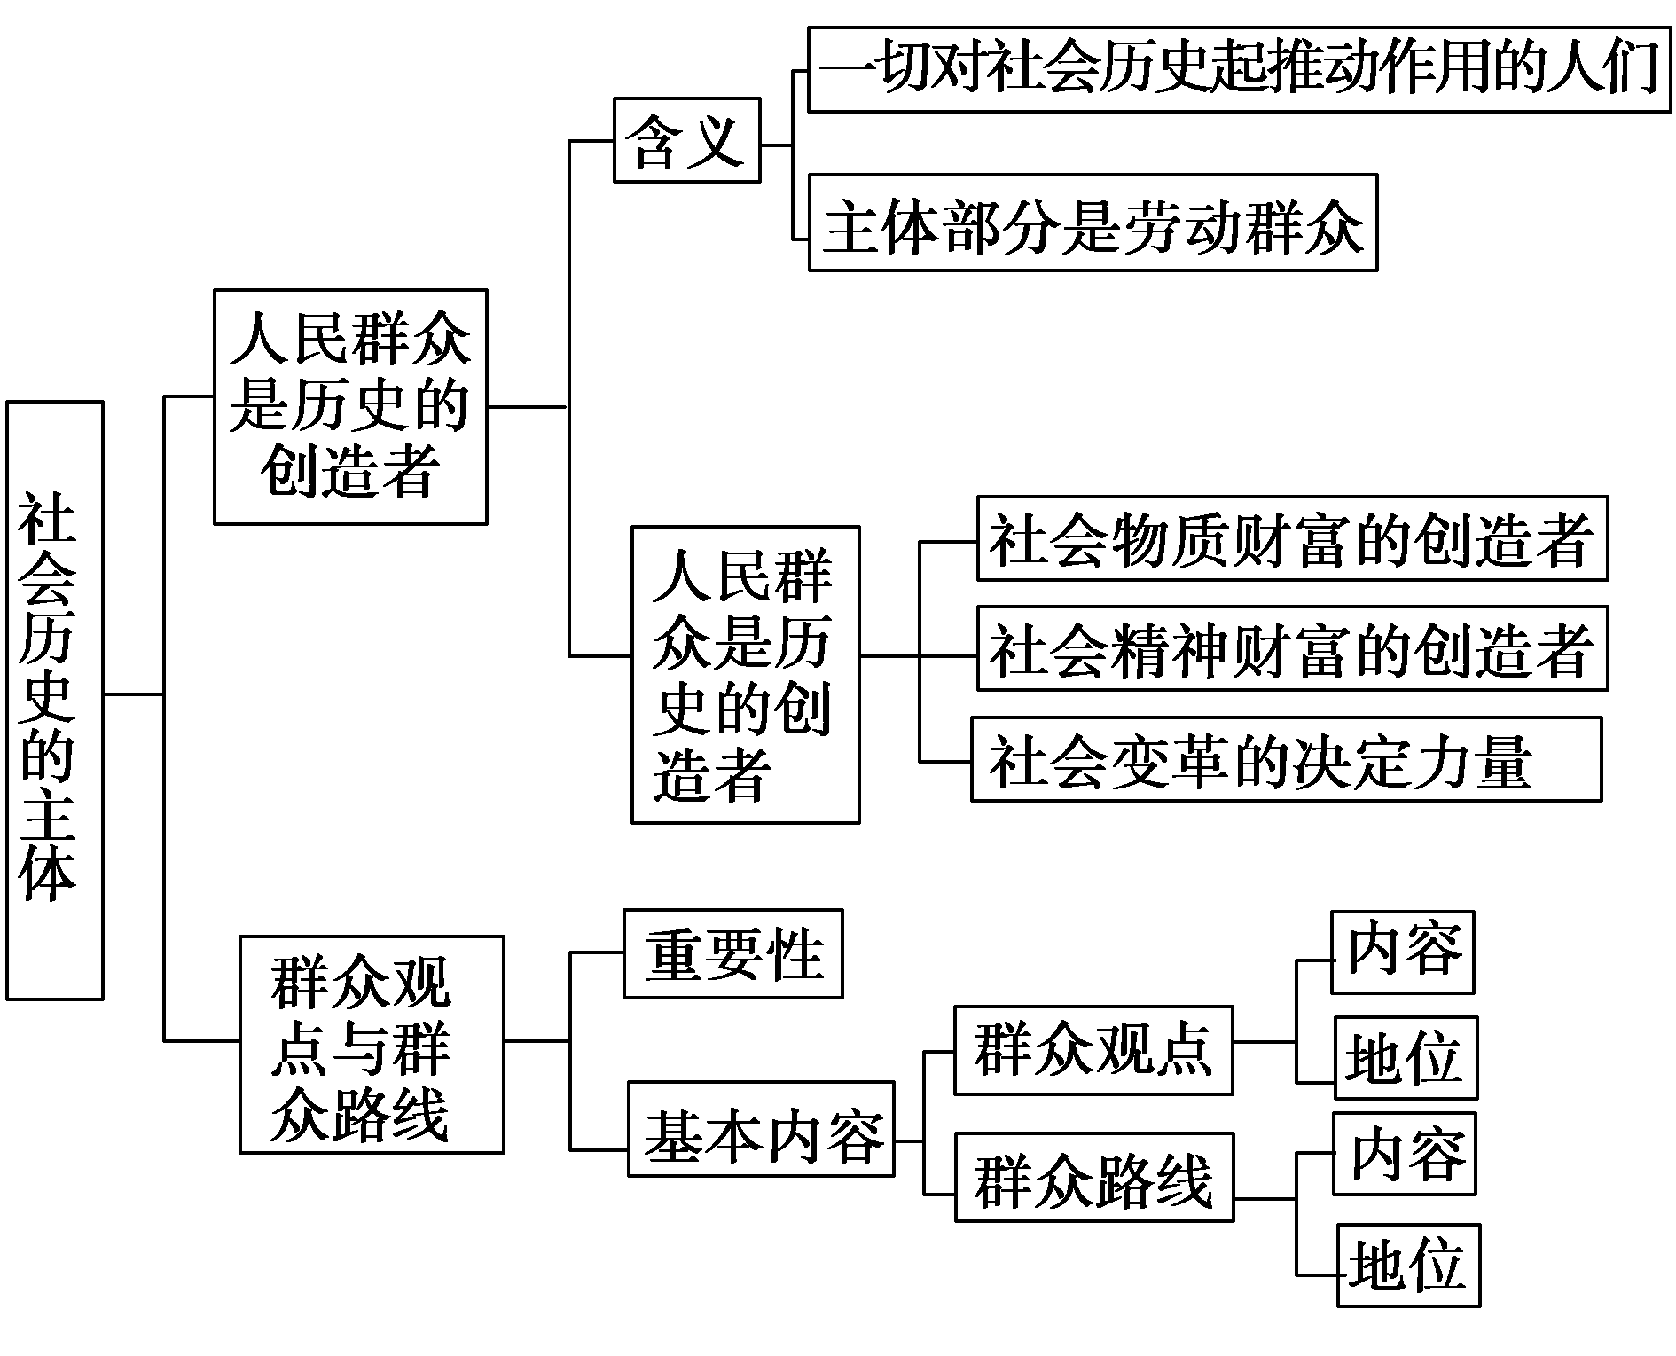
二、知识体系

【导练】
判断题
- 守护英雄就要认同英雄在社会发展中的决定作用。

- 人民群众是历史发展和社会进步的领导力量。

- 人民群众是创造一切精神财富的源泉。

- 人民群众是社会发展的根本动力，必须尊重人民。

- 人民是推动发展的唯一动力。

- 每个人的社会历史贡献相同。

- 人民群众都是推动历史前进的主体动力和决定力量。

8.充分发挥人民群众在生态文明建设中的直接动力作用。

【导悟】写下这节课的所得和依旧存在的疑惑

江苏省仪征中学2024-2025学年度第一学期高二政治学科作业
- 寻觅社会的真谛
5.3.1人民群众是历史的创造者
研制人：孙燕 审核人：马 楠
班级： 姓名： 学号： 练习日期： 2024.10.16 建议用时：20分钟
题号 | 1 | 2 | 3 | 4 | 5 | 6 | 7
答案
题号 | 8 | 9 | 10
答案
1．2024年6月，习近平总书记在宁夏回族自治区银川市金凤区考察时指出：“要不断铸牢中华民族共同体意识，把各族人民的心紧紧连在一起，把各方面的力量广泛凝聚到一起，共同推进中国式现代化，共襄中华民族伟大复兴的盛举。”该观点的提出是基于
①我国是统一的多民族国家，中国式现代化是各族人民的现代化
②人民群众有无限的创造力，是创造物质财富和精神财富的源泉
③人民群众是历史的主体，中华民族的伟大复兴必定由各族人民共同推动实现
④社会意识促进社会的发展，铸牢中华民族共同体意识有利于推进中国式现代化
A．①② B．①③ C．②④ D．③④
2．国运兴则体育兴、国家强则体育强。我国能够跻身世界奥运强国之列，离不开国家对社会主义体育事业的政策支持，离不开人民群众的热情参与和支持，广泛的群众体育运动为体育人才创造了良好成长环境和广泛群众基础。从唯物史观看，材料说明
①社会意识具有相对独立性，反作用于社会存在 ②认识的发展不断推动体育运动的普及和发展
③生产实践是推动社会历史发展的决定性力量 ④人民群众是社会历史的主体，是历史的创造者
A．①③ B．①④ C．②③ D．②④
3．针对职称评审过程中反映突出、易发多发的违规问题，人力资源和社会保障部近日发布《职称评审监管暂行办法》。作为我国首部职称评审监管的专门文件，《办法》着眼于加强职称评价事前、事中、事后全过程监管，建立更为有效的监督机制，有利于进一步规范评审程序、打击违规行为，对提高职称评审质量、促进公平公正、更好发挥人才评价“指挥棒”作用具有重要意义。这说明
①社会意识随着社会存在的变化而变化
②与社会存在同步发展的社会意识能够预见社会发展的趋势
③上层建筑要适应经济基础状况，监管办法的制定要紧跟时代步伐
④专业人才是社会发展的决定力量，是社会存在和发展的基础
A．①② B．①③ C．②③ D．③④
4．习近平总书记指出：“正确的道路从哪里来？从群众中来。”以新时代“枫桥经验”为指引，浙江诸暨超过90%的基层矛盾纠纷都在镇、村两级的社会治理中心得到化解。从北京“街乡吹哨、部门报到”，到浙江“最多跑一次”，再到福建三明综合医改，无不是依靠群众推动的社会基层治理创新。这表明
①人民群众是历史的创造者，是推动改革的依靠力量
②从群众中来到群众中去是党的群众观点的基本内容
③站稳人民立场是党和国家事业取得成功的重要保证
④国家发展变革的动力源于个人梦想又成就个人梦想
A．①② B．①③ C．②④ D．③④
5．“村超”是乡村足球超级联赛的简称。2024年1月6日，贵州榕江的“村超”开哨，开启2024年新赛季。在这场欢乐的体育赛事之前，榕江多次策划城市IP塑造活动，但效果都不尽如人意。最终点燃这把火的，还是当地老百姓最喜欢的足球。这说明
①人民群众是社会发展的基础，是社会历史的主体
②要坚持群众观点和群众路线，密切联系群众
③事物发展的前途是光明的，但道路是曲折的
④人民群众是社会发展的根本动力，决定社会历史的发展
A．①② B．①④ C．②③ D．③④
6．习近平总书记在2024年新年贺词中强调，辛勤劳作的农民，埋头苦干的工人，敢闯敢拼的创业者，保家卫国的子弟兵，各行各业的人们都在挥洒汗水，每一个平凡的人都作出了不平凡的贡献！人民永远是我们战胜一切困难挑战的最大依靠。这体现了
①人民群众是历史的创造者，是推动社会历史发展的决定力量
②党把人民利益放在第一位，坚持一切为了人民
③我国一切权力属于人民，人民群众的任何利益诉求都应得到满足
④坚持人民主体地位，切实做到紧紧依靠人民、一切依靠人民
A．①② B．①④ C．②③ D．③④
7．2024年9月27日，习近平总书记给中国一重产业工人代表回信，对他们予以亲切勉励并提出殷切希望：坚守技能报国初心，弘扬劳模精神、劳动精神、工匠精神，苦练内功、提高本领，继续为建设制造强国、推动东北全面振兴贡献智慧和力量。回信内容体现了
①人民群众是社会物质财富的创造者 ②生产方式决定着社会的性质和面貌
③社会意识具有相对独立性 ④劳动是社会历史的起点
A．①② B．①③ C．②④ D．③④
8．千年窑火从未熄灭,陶瓷文化从未中断。2023年10月，习近平总书记在景德镇饶有兴趣地了解揉泥、拉坯、修坯、彩绘、施釉等制瓷技艺流程，并同非遗传承人亲切交流，不时赞赏他们的手上功夫和工匠精神，鼓励他们秉持艺术至上，专心致志传承创新。这体现的哲理是
①人民群众是社会精神财富的创造者 ②文化生产是社会存在和发展的基础
③人民群众的实践是文化发展的动力 ④社会历史的发展取决于文化的创新
A．①② B．①③ C．②④ D．③④
9．毛泽东同志指出，“真正的铜墙铁壁是什么？是群众，是千百万真心实意地拥护革命的群众”“革命战争是群众的战争，只有动员群众才能进行战争，只有依靠群众才能进行战争”。正因为如此，“我们对于广大群众的切身利益问题，群众的生活问题，就一点也不能疏忽，一点也不能看轻”。毛泽东同志的上述论断强调
①坚持人民至上，把人民群众的利益作为最高的价值标准
②人民群众是社会物质财富的创造者，是社会历史的主体
③人民群众是社会历史的创造者，是社会存在和发展的基础
④群众路线是无产阶级政党的根本领导方法和工作方法
A．①② B．①④ C．②③ D．③④
10．2024年4月30日，在“五一”国际劳动节到来之际，习近平总书记代表党中央，向全国广大劳动群众致以诚挚慰问并指出，广大劳动群众与党同心、跟党奋斗，辛勤劳动、无私奉献，用智慧和汗水为党和国家事业发展作出了重要贡献。材料表明
- 劳动是人类最基本的实践活动，也是人的存在方式
B．价值观对人们认识和改造世界的活动有积极的影响
C．发展中国特色社会主义，必须要坚持人民主体地位
D．社会提供的客观条件是创造和实现人生价值的前提
11.阅读材料，完成下列要求。
20世纪60年代初，国家既缺油又缺钱，大庆油田会战队伍经过3年多奋战，一举甩掉我国的“贫油”帽子，并由此产生大庆精神(铁人精神)。为保证油田高产稳产，大庆油田科研人员从20世纪80年代就开启了化学驱油技术——聚合物驱的科研攻关。经过反复试验，提出了聚合物黏弹性驱油理论，建立世界首个工业化技术体系，使油田采收率提高了10%以上。随后又经过上万次试验，研究出三元复合驱油技术，采收率再次提高，为大庆油田的接续发展出了新路。迄今为止，大庆油田已累计生产原油超25亿吨。
运用“社会历史的主体”相关知识，分析大庆石油人在油田开发过程中发挥的主体作用。（9分）
（★选做题）12.阅读材料，回答问题。
中国乃至世界历史上，从来没有一种政治力量能够像中国共产党这样，为了民族和人民利益无怨无悔作出巨大奉献和牺牲。习近平总书记激励全党“我将无我，不负人民”。最彻底的“无我”，就是入党誓词中强调的“随时准备为党和人民牺牲一切”。伟大建党精神强调“不怕牺牲、英勇斗争”。“牺牲”二字，体现了中国共产党人鲜明的政治品格，是中国共产党人与生俱来的精神基因。为了实现人民翻身做主人的理想，井冈山时期，有近五万名烈士献出了宝贵生命；抗美援朝战争中，为了保家卫国，近二十万名英雄儿女长眠异国他乡；过去几年，为了实现“小康路上一个都不能少”，一千八百多名同志将生命定格在脱贫攻坚征程上。正是从无数共产党人前赴后继、英勇献身的事迹中，中国人民更深入地认识了中国共产党、更深刻地认同了中国共产党、更加坚定了跟着中国共产党走的决心。
党的二十大报告指出：江山就是人民，人民就是江山。中国共产党领导人民打江山、守江山，守的是人民的心。
运用所学社会历史的主体有关知识，结合材料分析说明中国共产党为什么要守“人民的心”。（12分）

江苏省仪征中学2024-2025学年度第一学期高二政治学科补充练习
第五课 寻觅社会的真谛
5.3.1人民群众是历史的创造者
研制人：孙燕 审核人：马 楠
班级： 姓名： 学号： 练习日期： 2024.10.16 建议用时：15分钟
题号 | 1 | 2 | 3 | 4 | 5 | 6 | 7
答案
1．“四下基层”即领导干部“宣传党的路线、方针、政策下基层，调查研究下基层，信访接待下基层，现场办公下基层”。这是习近平同志在福建宁德工作时大力倡导并身体力行形成的工作方法和工作制度。这一工作方法蕴含的唯物史观道理是
①人民群众是社会历史的主体
②通过亲身实践获得的认识更可靠
③群众观点是我们党的生命线和根本工作路线
④树立正确价值观要站在最广大人民群众的立场上
A．①③ B．①④ C．②③ D．②④
2．习近平指出，新质生产力“由技术革命性突破、生产要素创新性配置、产业深度转型升级而催生，以劳动者、劳动资料、劳动对象及其优化组合的跃升为基本内涵……特点是创新，关键在质优，本质是先进生产力”，该理论的贡献在于
①指明生产关系是最活跃、最革命的因素，是社会发展的最终决定力量
②阐明政治制度是推动社会历史发展的决定力量
③丰富了习近平经济思想的内涵，为高质量发展提供了科学指引
④深化了对生产力发展规律的认识，创新了马克思主义生产力理论
A．①② B．②③ C．①④ D．③④
3．习近平总书记在党的二十大报告中指出，我们要实现好、维护好、发展好最广大人民根本利益，紧紧抓住人民最关心最直接最现实的利益问题，坚持尽力而为、量力而行，深入群众、深入基层，采取更多惠民生、暖民心举措，着力解决好人民群众急难愁盼问题。习近平总书记的讲话
①体现了价值判断与价值选择要以满足人的需要为依据
②强调了人民群众对社会发展的作用
③把人民群众的利益作为最高的价值标准
④践行了群众观点、群众路线
A．①② B．①③ C．②④ D．③④
4．婺源三雕(砖雕、石雕、木雕)技艺源于宋代，世代相传，至今已有千余年历史，2006年被列为国家级非物质文化遗产。“婺源三雕”国家级非物质文化遗产代表性传承人俞友鸿在钻研技法的同时，还担负起家乡古建筑保护和修复的任务。如今，他和徒弟们已对一百余栋明、清古建筑的木雕进行了修复。这反映了
①每个人都能通过自身的行动推动社会发展
②人民群众直接创造了丰硕的社会精神财富
③推动社会发展必须发挥人民群众的创造性
④人民群众在任何时期都推动着社会的变革
A．①③ B．①④ C．②③ D．②④
5．毛泽东同志指出，“真正的铜墙铁壁是什么?是群众，是千百万真心实意地拥护革命的群众”“革命战争是群众的战争，只有动员群众才能进行战争，只有依靠群众才能进行战争”。正因为如此，“我们对于广大群众的切身利益问题，群众的生活问题，就一点也不能疏忽，一点也不能看轻”。毛泽东同志的上述论断强调
①坚持人民至上，把人民群众的利益作为最高的价值标准
②人民群众是社会物质财富的创造者，是社会历史的主体
③人民群众是社会历史的创造者，是社会存在和发展的基础
④群众路线是无产阶级政党的根本领导方法和工作方法
A．①② B．①④ C．②③ D．③④
6．为人民而生，因人民而兴，始终同人民在一起，为人民利益而奋斗，是我们党立党兴党强党的根本出发点和落脚点。中国共产党领导人民打江山、守江山，守的是人民的心。中国共产党之所以要始终守好人民的心，是因为
①人民群众是决定党和国家前途命运的根本力量
③人民群众是历史的创造者和社会历史的主体
③精神的力量和物质的力量在一定条件下相互转化
④党的价值追求开辟了马克思主义人民观的新境界
A．①② B．①③ C．②④ D．③④
7．习近平主席的新年贺词站在“民之所忧，我必念之；民之所盼，我必行之”的历史高度，人民情怀浸透于字里行间，深沉而绵长。贺词赋决心于信心，予恒心于初心，引起海内外中华儿女的情感共振，成为激励亿万国人奋斗新时代的精神号角，汇聚起奋斗前进的磅礴力量。这体现了
A．广大人民群众是社会精神财富的创造者
B．人民群众是社会存在和发展的基础
C．社会意识是对社会存在的正确反映
D．先进的社会意识对社会发展起积极的推动作用

8.阅读材料，完成下列要求。
宣传党的路线、方针、政策下基层，调查研究下基层，信访接待下基层，现场办公下基层，这是习近平总书记在福建工作期间大力倡导并身体力行的工作方法、工作制度。
下基层本身就体现了一种态度，不高高在上、不脱离实际，而是下沉和深入一线，向人民学习、向基层取经，实实在在查找那些“停留在笔头、搁置在案头”“表现在基层、根子在上面”的问题。“四下基层”的出发点和落脚点，就是为民服务解难题。比如“宣传党的路线、方针、政策下基层”，就要以“村头板凳会”“围炉夜话”等群众喜闻乐见的形式，让党的理论政策“飞入寻常百姓家”；“信访接待下基层”，就要变群众上访为领导下访，着力把矛盾化解在源头。
“四下基层”下的是基层，抵达的是民心，夯实的是根基。36年来，“四下基层”所蕴含的精神要求以及贯穿其中的领导方法、思想方法、工作方法历久弥新，不断被各地学习推广、深化运用，成为走好新时代党的群众路线的宝贵经验。
结合材料，运用社会历史观的有关知识，阐明广大党员干部怎样坚持“四下基层”这一工作方法。（10分）

